# Quy định chung về xử lý giao diện

|  |  |  |
| --- | --- | --- |
| **Loại control** | **Item** | **Ràng buộc** |
| Button | Validate dữ liệu | Thực hiện validate dữ liệu đầu vào ngay khi out control |
| Popup thông báo lỗi | Popup thông báo lỗi | Theo mô tả của từng usecase, nếu không có thì hiển thị theo dạng sau, chi tiết nội dung thông báo sẽ mô tả trong usecase tương ứng hoặc trong quy định từng control cụ thể bên dưới |
| Textbox | Trim dữ liệu | Trim space đầu cuối khi lưu và kiểm tra dữ liệu |
| Max length | Không cho phép nhập quá max length từ key board, nếu copy paste thì tự động cut luôn |
| Bắt buộc nhập | * Label các trường bắt buộc có dấu * đỏ   + Nếu không nhập thì hiển thị thông báo lỗi: *<****Tên control trong phần mô tả màn hình****> không được để trống*   Ví dụ: **Mật khẩu** không được để trống |
| Ràng buộc ký tự nhập | Nếu dữ liệu tương ứng với trường textbox có yêu cầu: Chỉ nhập số, hoặc chữ thì web cần chặn không cho người dùng nhập các kí tự khác ngoài aA-zZ, 0-9 |
| Ràng buộc format dữ liệu | Quy định theo Usecase (nếu có) hoặc mặc định tham khảo chi tiết từng loại dữ liệu bên dưới |
| Combobox | Nhập dữ liệu | Chỉ cho phép chọn dữ liệu từ danh sách và chỉ chọn được 1 dòng dữ liệu |
| Table | Căn lề | - Tiêu đề cột: Căn trái - Cột dữ liệu là text: căn trái - Cột dữ liệu số, ngày tháng: căn giữa - Cột dữ liệu tiền, phần trăm: Căn phải - Cột dữ liệu là file: Căn trái, cho phép click vào để tải về |
| Date  time  Picker | Kiểu nhập liệu | Thực hiện 1 trong 2 cách:   * Cho phép nhập: Nếu nhập sai định dạng thì tự động fill về ngày 1/1/2021 * Cho phép chọn từ datepicker. Show calendar khi click vào icon |
| Format ngày tháng | * Nếu không hiển thị giờ: DD/MM/YYYY * Nếu hiển thị giờ: HH:MM:SS DD/MM/YYYY |
| Từ ngày, Đến ngày | Thứ tự kiểm tra như sau  • 1: Từ ngày<=Ngày hiện tại. Nếu không thỏa mãn thì báo lỗi: <Tên control ở màn hình> không được vượt quá ngày hiện tại  • 2: Đến ngày<=Ngày hiện tại. Nếu không thỏa mãn thì báo lỗi> Nếu không thỏa mãn thì báo lỗi: <Tên control ở màn hình> không được vượt quá ngày hiện tại  • 3: Từ ngày<=Đến ngày. Nếu không thỏa mãn thì báo lỗi: <Tên control ở màn hình tương ứng với Từ ngày> không được vượt quá <Tên control ở màn hình tương ứng với Đến ngày> |
| Format số tiền | Đơn vị tiền tệ | VNĐ |
| Format nhập | * Chỉ cho phép nhập số và dấu "." (dấu "." dùng để phân cách phần thập phân) * Tự động phân cách dấu hàng nghìn khi nhập |
| Format hiển thị | * Phân cách dấu hàng nghìn bằng dấu "," * Dấu thập phân bằng dấu "." |
| Format biển số | Format nhập | Chỉ cho phép nhập số 0-9, ký tự aA-zZ và dấu "." và “-”  Tự động in hoa ký tự khi nhập |
| Format hiển thị | Hiển thị theo các định dạng:  XXAX-XXX.XX (xe máy)  *VD: 29D2-293.24*  XXAX-XXXX (xe máy)  *VD: 63T3-2225*  XXAAX-XXX.XX (xe đạp điện)  *VD: 29MĐ1-033.50* |
| Ảnh upload | Ảnh mặc định | Các trường hợp cần show ảnh nhưng chưa có ảnh thì sẽ hiển thị ảnh mặc định |
| Tìm kiếm dữ liệu | Quy định về việc tìm kiếm dữ liệu | Cụ thể sẽ nêu trong usecase, nếu không nêu thì theo điều kiện mặc định ở đây   * AND/OR: Tìm kiếm theo điều kiện AND các tiêu chí * Textbox: Không phân biệt hoa thường, Tìm kiếm theo điều kiện LIKE * Combobox: Tìm kiếm chính xác * Từ ngày, Đến ngày: Từ ngày<= AND <Đến ngày +1 * Khoảng thời gian tìm kiếm: Tối đa 31 ngày |

# Usecase Quét thẻ lượt vào

### 2.1 Mô tả usecase

|  |  |
| --- | --- |
| **Tên Usecase** | Quét thẻ lượt vào |
| **Mục đích** | Gắn thông tin lượt gửi xe vào với ID thẻ |
| **Actor** | Bảo vệ |
| **Kênh áp dụng** | Desktop app bảo vệ |
| **Đường dẫn chức năng** | Chọn mục “Kiểm tra ra vào” trên màn hình trang chủ |
| **Precondition** | Bảo vệ đã đăng nhập vào hệ thống |
| **Post-condition** | Lưu trữ thành công thông tin lượt gửi xe vào thẻ |

### Màn hình

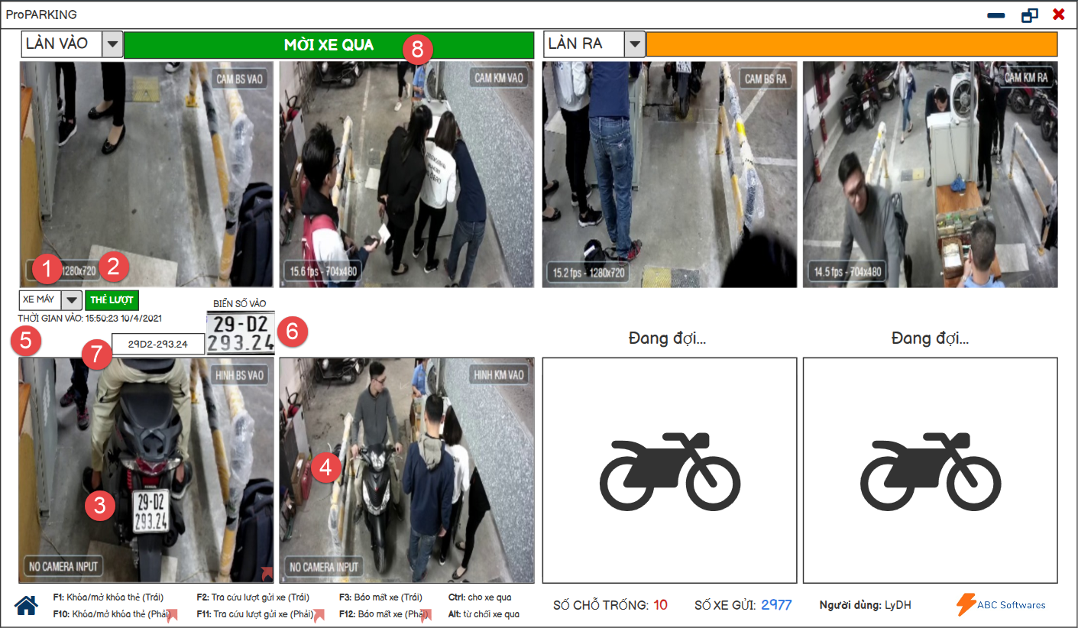

|  |  |  |  |  |  |  |
| --- | --- | --- | --- | --- | --- | --- |
| **STT** | **Tên control** | **Loại control** | **Bắt buộc** | **Read only** | **Giá trị mặc định** | **Mô tả hoặc ràng buộc khác** |
| 1 | Loại xe | Combo  box | N/A | No | Xe máy | Cho phép chọn loại xe gửi: xe máy/ xe đạp |
| 2 | Loại thẻ | Label | N/A | Yes | Thẻ lượt | Loại thẻ của lượt gửi xe |
| 3 | Ảnh xe đằng sau | Ảnh | N/A | Yes |  | Ảnh chụp xe từ đằng sau do camera bãi xe upload |
| 4 | Ảnh xe đằng trước | Ảnh | N/A | Yes |  | Ảnh chụp xe từ đằng trước do camera bãi xe upload |
| 5 | Thời gian xe vào | Date  time  Picker | N/A |  |  | Hiển thị theo định dạng: hh:mm:ss dd/mm/yyyy |
| 6 | Ảnh biển số | Ảnh | N/A | Yes |  | Ảnh biển số xe do hệ thống cắt từ ảnh chụp đằng sau xe  Chỉ hiển thị khi Loại xe là Xe máy |
| 7 | Biển số xe | Format biển số | Yes | No |  | Xem trong Quy định chung Format  Chỉ hiển thị khi Loại xe là Xe máy, Xe đạp thì không |
| 8 | Tình trạng lượt gửi xe | Lable | N/A | Yes | Màu vàng, không có chữ | Cho biết tình trạng lượt gửi xe, thanh chuyển sang màu xanh, hiện chữ “Mời xe qua” khi server xác nhận thông tin lượt gửi xe hợp lệ |

### Luồng nghiệp vụ

*2.3.1 Biểu đồ sequence diagram*

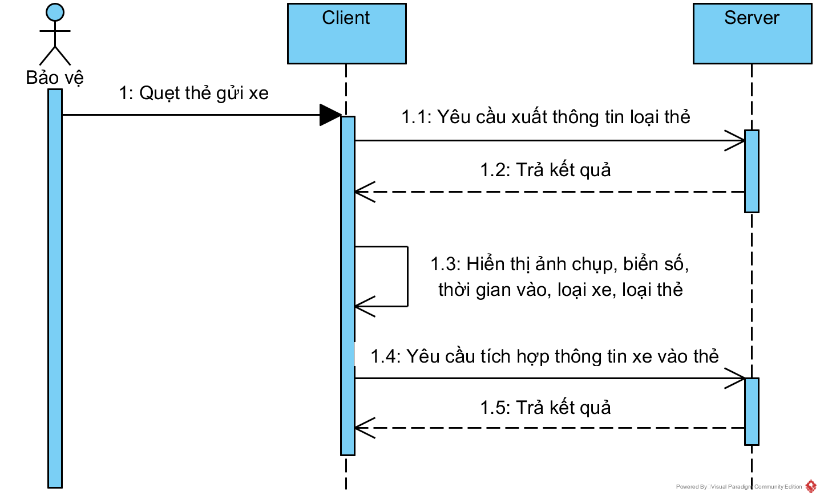

*2.3.2 Biểu đồ activity diagram*

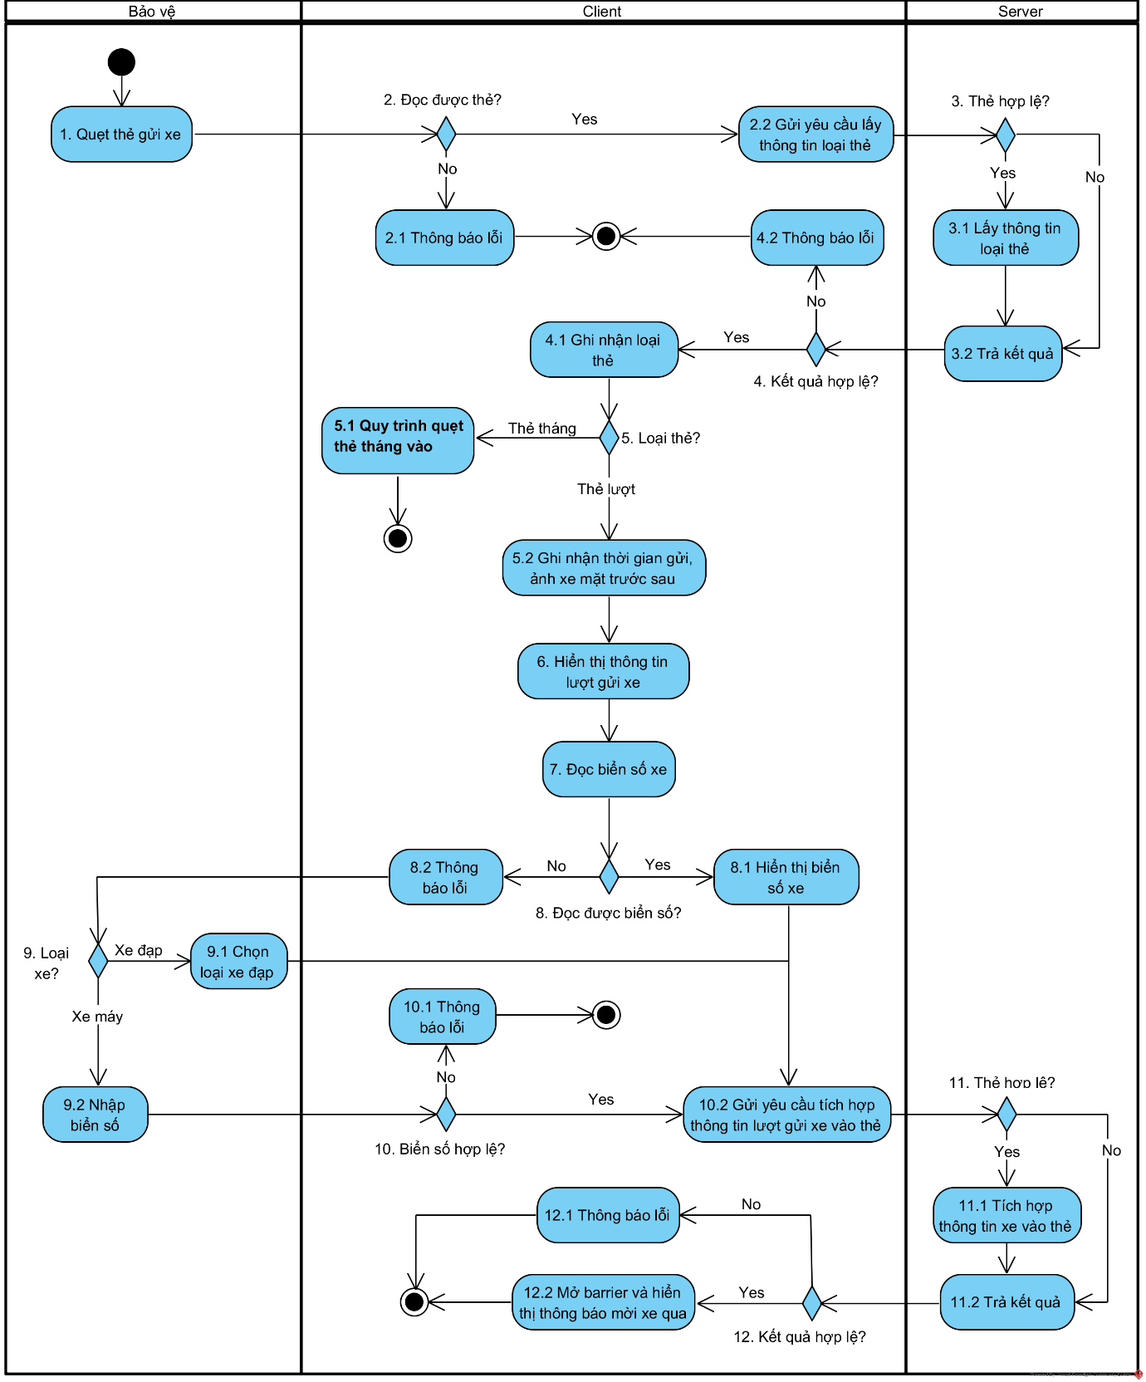

*2.3.3 Mô tả luồng nghiệp vụ*

|  |  |
| --- | --- |
| **Bước** | **Mô tả** |
| 1 | Bảo vệ đặt thẻ lượt lên máy đọc thẻ, giữ 2-3s |
| 2 | Máy đọc thẻ thành công sẽ báo âm thanh “tít” |
| 2.1 | Máy ko đọc được thẻ sẽ không có âm báo |
| 2.2 | Để lấy thông tin thẻ, client cần gửi lên thông tin Mã thẻ |
| 3 | Server kiểm tra, thẻ hợp lệ là thẻ:   * Mã thẻ tồn tại trên hệ thống * Thẻ ở trạng thái Chờ sử dụng |
| 3.1 | Server thực hiện lấy thông tin Loại thẻ: Thẻ lượt / Thẻ tháng |
| 4.2 | |  |  | | --- | --- | | **Lỗi** | **Thông báo lỗi** | | Mã thẻ không tồn tại | Thẻ không tồn tại trên hệ thống, vui lòng dùng thẻ khác! | | Thẻ ở trạng thái Hủy / Đã khóa | Thẻ không hợp lệ, vui lòng dùng thẻ khác! | | Thẻ ở trạng thái Đang sử dụng | Thẻ đã quẹt vào, không thể quẹt vào lần nữa! | |
| 5.2 | Client lệnh camera bãi xe chụp ảnh, ghi nhận ảnh xe mặt trước sau, thời gian gửi xe |
| 6 | Hiển thị thông tin lượt gửi xe:   * Loại thẻ * Ảnh xe trước sau * Thời gian gửi xe |
| 7 | Từ ảnh chụp đuôi xe, client cắt lấy ảnh biển số, quét ra số cụ thể |
| 8 | Client đọc được biển số khi ảnh chụp rõ nét, biển số rõ ràng, client nhận dạng được đủ các chữ số |
| 8.2 | Màn hình hiển thị thông báo lỗi |
| 9.1 | Chọn Xe đạp ở Combobox Loại xe |
| 9.2 | Bảo vệ trỏ chuột vào ô biển số, nhập biển số, out control là biển số được cập nhật lên client để validate |
| 10 | Client kiểm tra format biển số   * Chỉ chứa ký tự 0-9, aA-zZ, dấu "." và “-” * Maxlength: 10 ký tự, minlength: 8 ký tự (ko tính dấu) * Bắt buộc phải có dấu “-” * Bắt buộc phải có dấu “.” khi có từ 9 ký tự trở lên |
| 10.1 | Màn hình hiển thị thông báo lỗi: |
| 10.2 | Để tích hợp thông tin lượt gửi xe vào mã thẻ, client gửi lên thông tin:   * Mã thẻ * Loại xe * Ảnh chụp trước sau * Ảnh biển số, biển số * Thời gian xe vào * Bảo vệ thực hiện |
| 11 | Server kiểm tra, thông tin hợp lệ bao gồm:   * Mã thẻ hợp lệ (tương tự bước 3) * Format thời gian xe vào đúng định dạng hh:mm:ss * Format biển số xe vào hợp lệ (tương tự bước 10) |
| 11.1 | Server cập nhật record mới vào bảng Lượt gửi xe trên database, gồm các thông tin   * Mã lượt gửi * Mã thẻ, loại thẻ * Loại xe * Ảnh biển số, biển số xe vào * Thời gian xe vào * Bảo vệ thực hiện |
| 12.1 | |  |  | | --- | --- | | **Lỗi** | **Thông báo lỗi** | | Mã thẻ | Tương tự bước 4.2 | | Format thời gian | Thời gian vào sai định dạng, vui lòng kiểm tra lại! | | Fomat biển số | Biển số vào sai định dạng, vui lòng kiểm tra lại! | |
| 12.2 | Client mở barrier nếu barrier đang đóng và hiển thị thông báo. Có thể thiết lập barrier luôn mở ở làn xe vào ở màn hình Thiết lập chung.  Xem thêm ở mục 8 trong Mô tả màn hình |

### Business rules

|  |  |
| --- | --- |
| **Rule** | **Chi tiết Rule** |
| Xe đạp điện | Xe đạp điện có biển số được coi là Xe máy, không có biển hoặc biển số sai quy định coi là Xe đạp |
| Lưu thông tin | Lưu thông tin lượt gửi xe:   * ID thẻ * Mã thẻ * Loại xe, loại thẻ * Ảnh xe vào * Thời gian vào * Biển số vào * Bảo vệ vào * Hoạt động đặc biệt: VD: nhập biển số vào, quẹt lặp thẻ |

# Usecase Quét thẻ tháng vào

### 3.1 Mô tả usecase

|  |  |
| --- | --- |
| **Tên Usecase** | Quét thẻ tháng chiều vào |
| **Mục đích** | Kiểm tra thông tin thẻ tháng và gắn thông tin lượt gửi xe vào với ID thẻ |
| **Actor** | Bảo vệ |
| **Kênh áp dụng** | Desktop app bảo vệ |
| **Đường dẫn chức năng** | Chọn mục “Kiểm tra ra vào” trên màn hình trang chủ |
| **Precondition** | Bảo vệ đã đăng nhập vào hệ thống |
| **Post-condition** | Hệ thống lưu trữ thành công thông tin lượt gửi xe vào thẻ |

### Màn hình

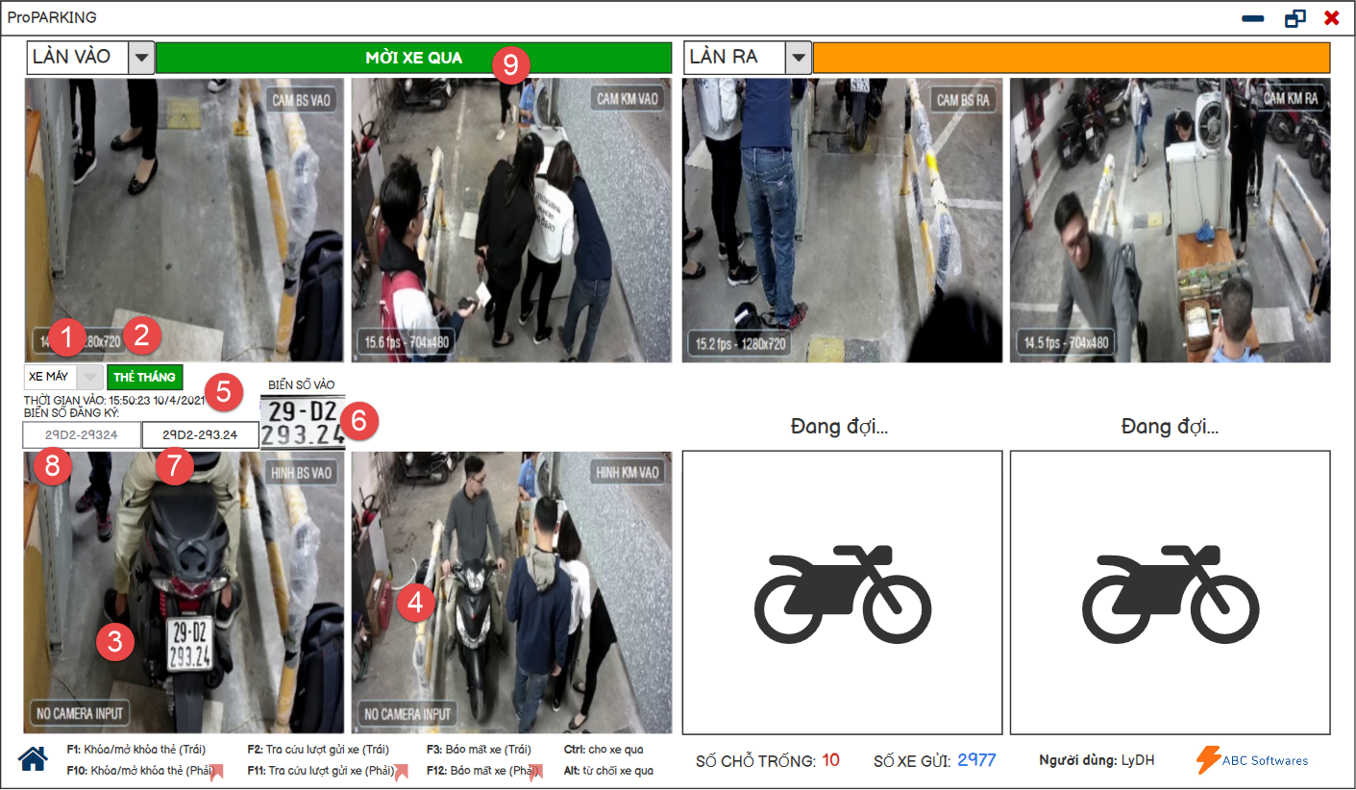

|  |  |  |  |  |  |  |
| --- | --- | --- | --- | --- | --- | --- |
| **STT** | **Tên control** | **Loại control** | **Bắt buộc** | **Read only** | **Giá trị mặc định** | **Mô tả hoặc ràng buộc khác** |
| 1 | Loại xe | Combobox | N/A | Yes | Xe máy | Khóa combobox, không cho phép chỉnh sửa, hiển thị giá trị mặc định |
| 2 | Loại thẻ | Label | N/A | Yes | Thẻ tháng | Loại thẻ của lượt gửi xe |
| 3 | Ảnh xe đằng sau | Ảnh | N/A | Yes |  | Ảnh chụp xe từ đằng sau do camera bãi xe upload |
| 4 | Ảnh xe đằng trước | Ảnh | N/A | Yes |  | Ảnh chụp xe từ đằng trước do camera bãi xe upload |
| 5 | Thời gian xe vào | Lable | N/A | Yes |  | Hiển thị theo định dạng: hh:mm:ss dd/mm/yyyy |
| 6 | Ảnh biển số | Ảnh | N/A | Yes |  | Ảnh biển số xe do hệ thống cắt từ ảnh chụp đằng sau xe |
| 7 | Biển số xe | Format biển số | Yes | Yes |  | Định dạng hiển thị xem trong mục quy định format chung  Chỉ cho phép chỉnh sửa nếu máy báo lỗi không đọc được biển số vào |
| 8 | Biển số đăng ký | Fomat biển số | N/A | Yes |  | Định dạng hiển thị xem trong mục quy định format chung  Biển số xe đăng ký thẻ tháng do server trả về |
| 9 | Tình trạng lượt gửi xe | Lable | N/A | Yes | Màu vàng, không có chữ | Cho biết tình trạng lượt gửi xe, thanh chuyển sang màu xanh, hiện chữ “Mời xe qua” khi server xác nhận thông tin lượt gửi xe hợp lệ |

### Luồng nghiệp vụ

*3.3.1 Biểu đồ sequence diagram*

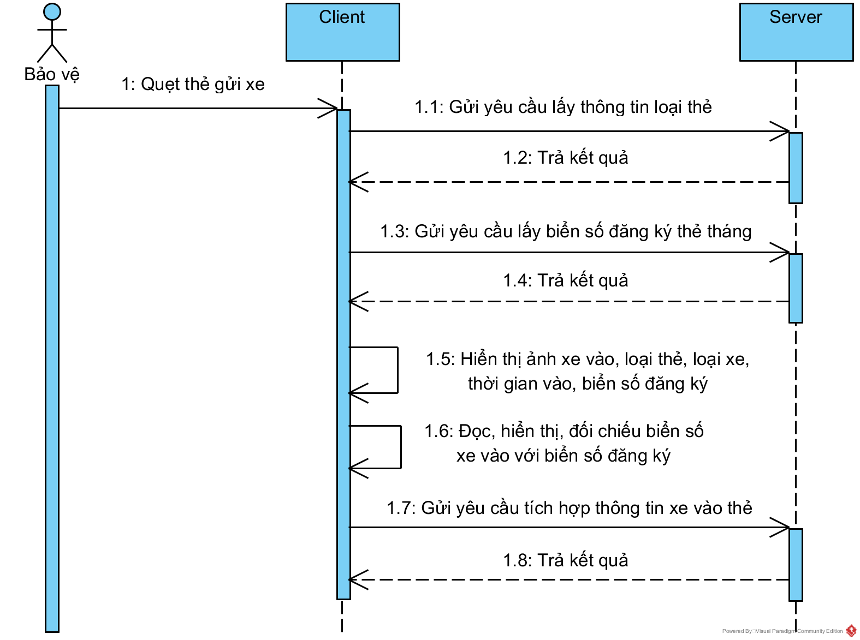

*3.3.2 Biểu đồ activity diagram*

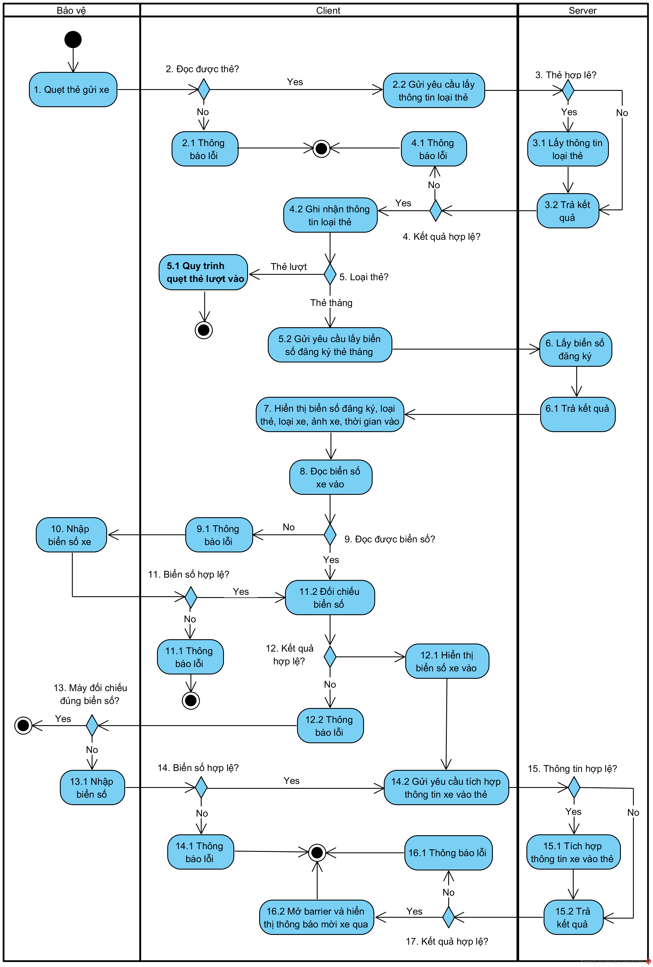

*3.3.3 Mô tả luồng nghiệp vụ*

|  |  |
| --- | --- |
| **Bước** | **Mô tả** |
| 1 | Bảo vệ đặt thẻ gửi xe lên máy đọc thẻ, giữ 2-3s |
| 2 | Máy đọc thẻ thành công sẽ báo âm thanh “tít” |
| 2.1 | Máy ko đọc được thẻ sẽ không có âm báo |
| 2.2 | Để lấy thông tin, client cần gửi lên thông tin Mã thẻ |
| 3 | Server kiểm tra, thẻ hợp lệ là thẻ:   * Mã thẻ tồn tại trên hệ thống * Thẻ ở trạng thái Chờ sử dụng và Đã đăng ký |
| ­3.1 | Server thực hiện lấy thông tin Loại thẻ: Thẻ lượt / Thẻ tháng |
| 4.1 | |  |  | | --- | --- | | **Lỗi** | **Thông báo lỗi** | | Mã thẻ không tồn tại | Thẻ không tồn tại trên hệ thống, vui lòng dùng thẻ khác! | | Thẻ ở trạng thái Chờ đăng ký, Hết hạn, Hủy, Đã khóa | Thẻ không hợp lệ, vui lòng dùng thẻ khác! | | Thẻ ở trạng thái Đang sử dụng | Thẻ đã quẹt vào, không thể quẹt vào lần nữa! | |
| 5.2 | Để lấy thông tin, client cần gửi lên thông tin Mã thẻ |
| 7 | Client ghi nhận loại xe là Xe máy và khóa combobox Loại xe  Client lệnh camera bãi xe chụp ảnh, ghi nhận ảnh xe mặt trước sau, thời gian gửi xe |
| 8 | Từ ảnh chụp đuôi xe, client cắt lấy ảnh biển số, quét ra số cụ thể |
| 9 | Client đọc được biển số khi ảnh chụp rõ nét, biển số rõ ràng, client nhận dạng được đủ các chữ số |
| 9.1 | Màn hình hiển thị thông báo lỗi: |
| 10 | Bảo vệ trỏ chuột vào ô biển số, nhập biển số, out control là biển số được cập nhật lên client để validate |
| 11 | Client kiểm tra format biển số   * Chỉ chứa ký tự 0-9, aA-zZ, dấu "." và “-” * Maxlength: 10 ký tự, minlength: 8 ký tự (ko tính dấu) * Bắt buộc phải có dấu “-” * Bắt buộc phải có dấu “.” khi có từ 9 ký tự trở lên (ko tính dấu) |
| 11.1 | Màn hình hiển thị thông báo lỗi: |
| 11.2 | Client đối chiếu biển số đăng ký thẻ tháng với biển số xe vào xem có trùng khớp |
| 12.2 | Biển số không trùng khớp, hiển thị thông báo lỗi:    Read only ô “biển số đăng ký” |
| 13 | Bảo vệ kiểm tra lại xem biển số xe vào ghi nhận từ camera có được nhận dạng đúng?  Nếu máy nhận dạng đúng, bảo vệ chọn “Không” từ chối cho xe qua |
| 13.1 | Nếu máy nhận dạng sai, trên màn hình thông báo lỗi, bảo vệ nhập biển số tại ô “biển số vào”, chọn “Có” để gửi thông tin lên client  Nút “Có” bị disable nếu ô “biển số vào” rỗng |
| 14 | Biển số hợp lệ là biển số vào:   * Đúng format (tương tự bước 10) * Trùng khớp với biển số đăng ký |
| 14.1 | |  |  | | --- | --- | | **Lỗi** | **Thông báo lỗi** | | Sai format | Biến số vào nhập sai định dạng! | | Không trùng khớp | Biển số vào sai khác với biển số đăng ký, vui lòng kiểm tra lại! | |
| 14.2 | Để tích hợp thông tin lượt gửi xe vào mã thẻ, client gửi lên thông tin:   * Mã thẻ * Loại xe * Ảnh chụp trước sau * Ảnh biển số, biển số xe vào * Thời gian xe vào * Bảo vệ thực hiện |
| 15 | Server kiểm tra, thông tin hợp lệ bao gồm:   * Mã thẻ hợp lệ (tương tự bước 3) * Format thời gian xe vào đúng định dạng hh:mm:ss dd/mm/yyyy * Format biển số xe vào hợp lệ (tương tự bước 10) |
| 15.1 | Server cập nhật record mới vào bảng Lượt gửi xe trên database, gồm các thông tin   * Mã lượt gửi * Mã thẻ, loại thẻ * Loại xe * Ảnh biển số, biển số xe vào * Biển số đăng ký thẻ tháng * Thời gian xe vào * Bảo vệ thực hiện |
| 16.1 | |  |  | | --- | --- | | **Lỗi** | **Thông báo lỗi** | | Mã thẻ | Tương tự bước 4.1 | | Format thời gian | Thời gian vào sai định dạng, vui lòng kiểm tra lại! | | Fomat biển số | Biển số vào sai định dạng, vui lòng kiểm tra lại! | |
| 16.2 | Client mở barrier nếu barrier đang đóng và hiển thị thông báo. Có thể thiết lập barrier luôn mở ở làn xe vào ở màn hình Thiết lập chung.  Xem thêm ở mục 9 trong Mô tả màn hình |

### Business rules

|  |  |
| --- | --- |
| **Rule** | **Chi tiết Rule** |
| Loại xe đăng ký thẻ tháng | Chỉ có xe máy hoặc xe đạp điện có biển số mới được đăng ký thẻ tháng, không hỗ trợ đăng ký thẻ tháng với xe ko có biển |
| Lưu thông tin | Lưu thông tin lượt gửi xe:   * ID thẻ * Mã thẻ * Loại xe, loại thẻ * Ảnh xe vào * Thời gian vào * Biển số vào * Biển số đăng ký * Bảo vệ vào * Hoạt động đặc biệt: VD: nhập biển số vào, quẹt lặp thẻ |

# Usecase Quét thẻ ra

### Mô tả usecase

|  |  |
| --- | --- |
| **Tên Usecase** | Quét thẻ chiều ra |
| **Mục đích** | Đối chiếu thông tin xe ra vào, trả xe |
| **Actor** | Bảo vệ |
| **Kênh áp dụng** | Desktop app bảo vệ |
| **Đường dẫn chức năng** | Chọn mục “Kiểm tra ra vào” trên màn hình trang chủ |
| **Precondition** | Bảo vệ đã đăng nhập vào hệ thống |
| **Post-condition** | Hệ thống cập nhật lượt trả xe thành công |

### Màn hình

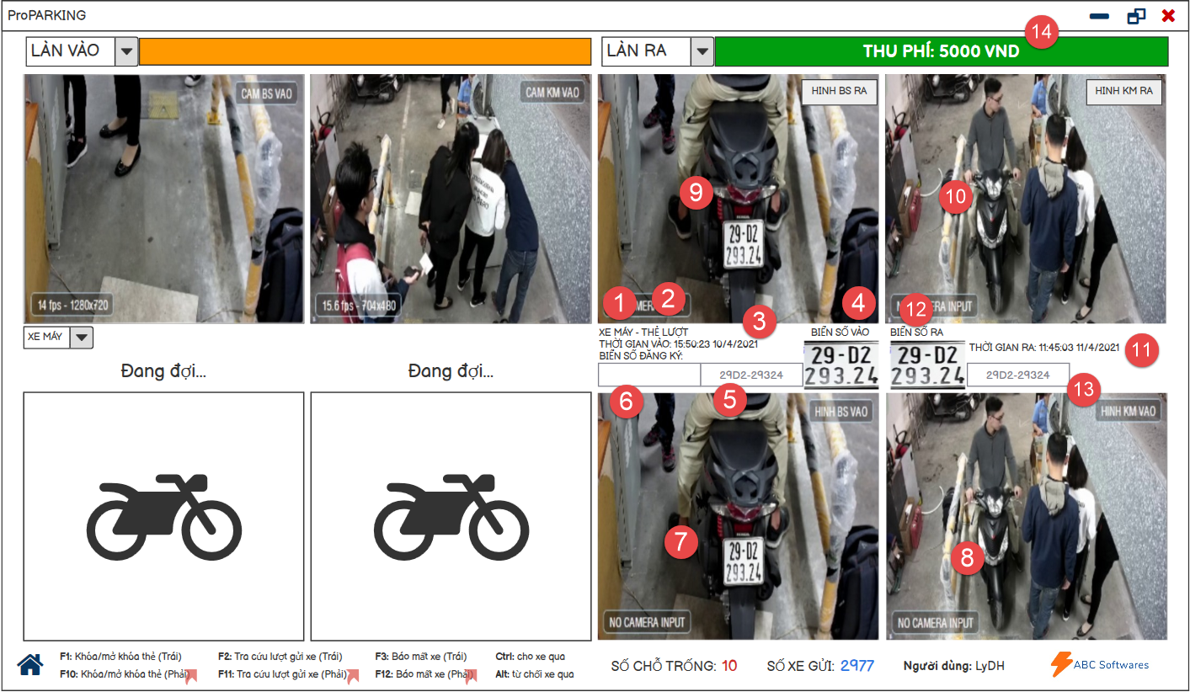

|  |  |  |  |  |
| --- | --- | --- | --- | --- |
| **STT** | **Tên control** | **Loại control** | **Read only** | **Mô tả hoặc ràng buộc khác** |
| 1 | Loại xe | Label | Yes | Loại xe gửi: xe máy / xe đạp  Thông tin do server trả về sau khi quẹt thẻ |
| 2 | Loại thẻ | Label | Yes | Loại thẻ của lượt gửi xe: thẻ lượt / thẻ tháng  Thông tin do server trả về sau khi quẹt thẻ |
| 3 | Thời gian xe vào | Label | Yes | Hiển thị theo định dạng: hh:mm:ss dd/mm/yyyy  Thông tin do server trả về sau khi quẹt thẻ |
| 4 | Ảnh biển số vào | Ảnh | Yes | Ảnh biển số xe lúc vào do server trả về  Chỉ hiển thị khi Loại xe là Xe máy |
| 5 | Biển số xe vào | Format biển số | Yes | Biển số xe lúc vào do server trả về  Định dạng hiển thị xem trong mục quy định format chung  Chỉ hiển thị khi Loại xe là Xe máy |
| 6 | Biển số đăng ký thẻ tháng | Format biển số | Yes | Biển số xe đăng ký thẻ tháng do server trả về  Định dạng hiển thị xem trong mục quy định format chung  Chỉ hiển thị khi Loại thẻ là Thẻ tháng |
| 7 | Ảnh xe vào từ đằng sau | Ảnh | Yes | Ảnh xe lúc vào chụp từ đằng sau do server trả về |
| 8 | Ảnh xe vào từ đằng trước | Ảnh | Yes | Ảnh xe lúc vào chụp từ đằng trước do server trả về |
| 9 | Ảnh xe ra đằng sau | Ảnh | Yes | Ảnh chụp xe từ đằng sau do camera bãi xe upload |
| 10 | Ảnh xe ra đằng trước | Ảnh | Yes | Ảnh chụp xe từ đằng trước do camera bãi xe upload |
| 11 | Thời gian xe ra | Label | Yes | Hiển thị theo định dạng: hh:mm:ss dd/mm/yyyy |
| 12 | Ảnh biển số xe ra | Ảnh | Yes | Ảnh biển số xe do hệ thống cắt từ ảnh chụp đằng sau xe  Chỉ hiển thị khi Loại xe là Xe máy |
| 13 | Biển số xe ra | Fomat biển số | Yes | Định dạng hiển thị xem trong mục quy định format chung  Chỉ cho phép chỉnh sửa nếu máy báo lỗi không đọc được biển số ra |
| 14 | Tình trạng lượt gửi xe | Label | Yes | Thanh có trạng thái mặc định màu vàng, không có chữ  Thanh chuyển màu xanh và hiện các thông báo hay yêu cầu xem chi tiết trong Mô tả luồng nghiệp vụ |

### Luồng nghiệp vụ

* + 1. *Biểu đồ sequence diagram*

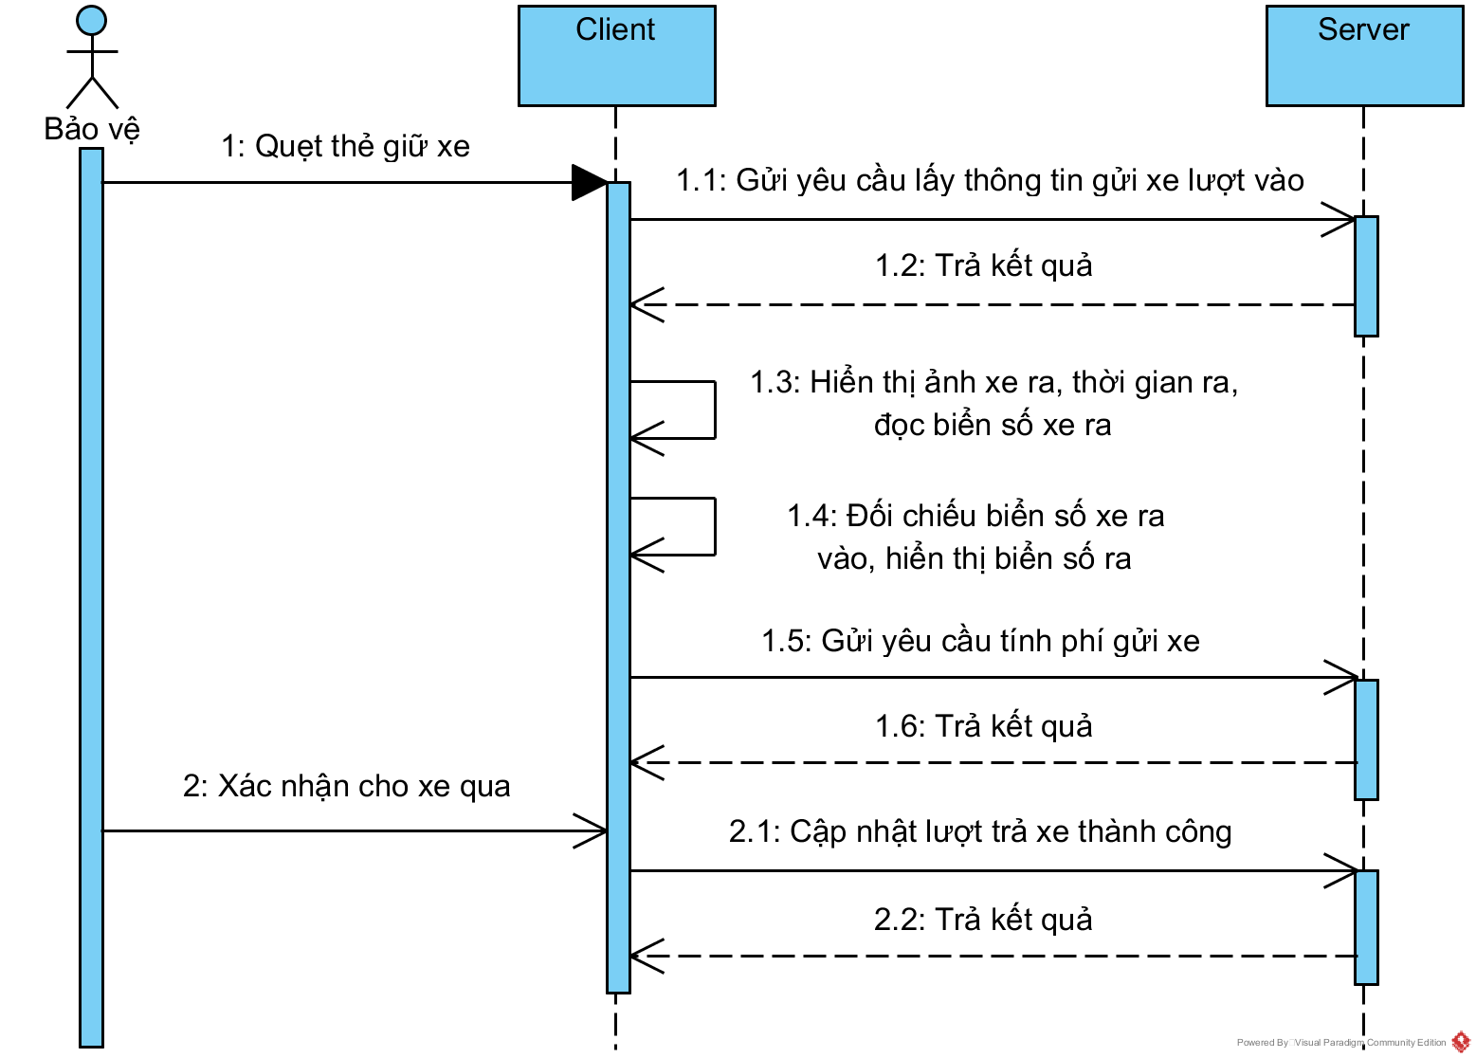

*4.3.2 Biểu đồ activity diagram*

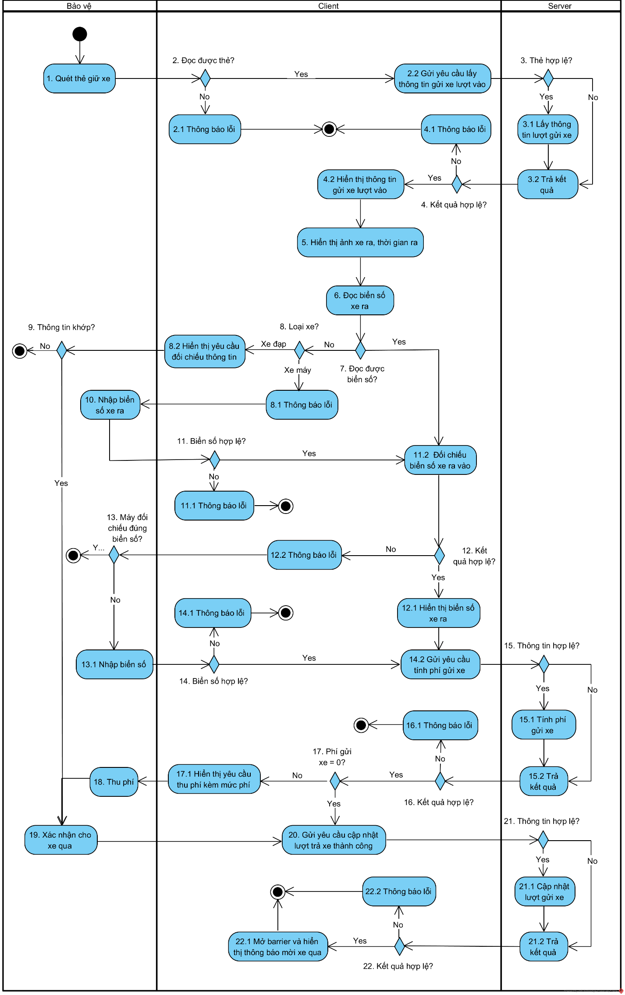

*4.3.3 Mô tả luồng nghiệp vụ*

|  |  |
| --- | --- |
| **Bước** | **Mô tả** |
| 1 | Bảo vệ đặt thẻ giữ xe lên máy đọc thẻ, giữ 2-3s |
| 2 | Máy đọc thẻ thành công sẽ báo âm thanh “tít” |
| 2.1 | Máy ko đọc được thẻ sẽ không có âm báo |
| 2.2 | Để lấy thông tin gửi xe lượt vào, client cần gửi lên thông tin Mã thẻ |
| 3 | Server kiểm tra, thẻ hợp lệ là thẻ:   * Mã thẻ tồn tại trên hệ thống * Thẻ ở trạng thái Đang sử dụng |
| ­3.1 | Server thực hiện lấy thông tin lượt gửi xe, thông tin cần trả về:   * Loại thẻ, loại xe * Ảnh xe mặt trước/sau lúc vào * Thời gian vào * Ảnh biển số, biển số * Biển số đăng ký * Nếu loại xe là xe đạp, thông tin biển số trả về sẽ là kết quả rỗng * Nếu loại thẻ là thẻ lượt, thông tin biển số đăng ký trả về sẽ là kết quả rỗng |
| 4.1 | |  |  | | --- | --- | | **Lỗi** | **Thông báo lỗi** | | Mã thẻ không tồn tại | Thẻ không tồn tại trên hệ thống, vui lòng dùng thẻ khác! | | Thẻ ở trạng thái Đã khóa, Hết hạn, Chờ đăng ký, Đã hủy | Thẻ không hợp lệ, vui lòng dùng thẻ khác! | | Thẻ ở trạng thái Chờ sử dụng | Thẻ chưa quẹt vào, không thể quẹt cho ra! | |
| 5 | Client lệnh camera bãi xe chụp ảnh, hiển thị ảnh xe ra mặt trước sau, thời gian ra |
| 6 | Từ ảnh chụp đuôi xe, client cắt lấy ảnh biển số, quét ra số cụ thể |
| 7 | Client đọc được biển số khi ảnh chụp rõ nét, biển số rõ ràng, client nhận dạng được đủ các chữ số |
| 8.1 | Màn hình hiển thị thông báo lỗi: |
| 8.2 | Màn hình hiển thị yêu cầu:  Xem thêm ở mục 14 phần Mô tả màn hình |
| 9 | Bảo vệ đối chiếu bằng mắt thường hình ảnh xe lúc vào và lúc ra  Nếu thông tin không khớp, nhấn “Alt” để từ chối cho xe qua |
| 10 | Bảo vệ trỏ chuột vào ô biển số ra, nhập biển số, out control là biển số được cập nhật lên client để validate |
| 11 | Client kiểm tra format biển số   * Chỉ chứa ký tự 0-9, aA-zZ, dấu "." và “-” * Maxlength: 10 ký tự, minlength: 8 ký tự (ko tính dấu) * Bắt buộc phải có dấu “-” * Bắt buộc phải có dấu “.” khi có từ 9 ký tự trở lên |
| 11.1 | Màn hình hiển thị thông báo lỗi: |
| 11.2 | Client đối chiếu biển số xe vào với biển số xe ra xem có trùng khớp |
| 12.2 | Biển số không trùng khớp, hiển thị thông báo lỗi:    Bảo vệ được phép nhập biển số tại ô “biển số vào” và “biển số ra” |
| 13 | Bảo vệ kiểm tra xem biển số vào và biển số ra - ghi nhận từ camera có được nhận dạng đúng?  Nếu đúng, bảo vệ chọn Không để từ chối cho xe ra |
| 13.1 | Nếu sai, bảo vệ nhập lại biển số đúng. Chọn “Có” để gửi thông tin lên client  Nút “Có” bị disable nếu 2 ô biển số rỗng  Thao tác nhập biển số của bảo vệ sẽ được lưu lại trong lịch sử hoạt động của người dùng |
| 14 | Client kiểm tra cả 2 textbox biển số vào và biển số ra, hợp lệ là khi   * Biển số nhập đúng format (tương tự bước 10) * Biển số ra và biển số vào trùng khớp |
| 14.1 | |  |  | | --- | --- | | **Lỗi** | **Thông báo lỗi** | | Sai format | Biến số nhập sai định dạng! | | Không trùng khớp | Biển số ra sai khác với biển số vào, vui lòng kiểm tra lại! | |
| 14.2 | Để tính phí gửi xe, client gửi lên thông tin   * Mã thẻ * Thời gian xe ra |
| 15 | Server kiểm tra Format thời gian ra đúng định dạng hh:mm:ss |
| 15.1 | Từ mã thẻ, server lấy thông tin thời gian xe vào, loại thẻ, kết hợp với thời gian xe ra nhận được từ client để tính phí gửi xe   * Miễn phí gửi xe từ 6h00 đến 22h00 * Thu phí gửi xe qua đêm từ 22h00 đến 6h00 sáng hôm sau * Biểu phí: 5000vnd/xe/lượt áp dụng với thẻ lượt * Thẻ tháng thì biểu phí = 0 |
| 16.1 | Hiển thị thông báo lỗi: “Thời gian ra sai định dạng, vui lòng kiểm tra lại!” |
| 17.1 | Màn hình hiển thị yêu cầu:    Phân cách hàng nghìn với biểu phí  Xem thêm ở mục 14 phần Mô tả màn hình |
| 19 | Bảo vệ nhấn Ctrl xác nhận cho xe qua |
| 20 | Để cập nhật lượt trả xe thành công, Client gửi lên thông tin   * Mã thẻ * Thời gian ra * Ảnh xe ra, ảnh biển số ra * Biển số xe ra, biển số xe vào * Bảo vệ thực hiện * Phí gửi xe |
| 21 | Server kiểm tra, thông tin hợp lệ là:   * Mã thẻ hợp lệ (tương tự bước 3) * Format thời gian ra đúng định dạng hh:mm:ss dd/mm/yyyy * Biển số xe ra vào đúng định dạng (tương tự bước 11) |
| 21.1 | Server cập nhật   * Thời gian ra, ảnh xe ra, ảnh biển số ra, biển số xe ra, biển số xe vào, bảo vệ cho xe ra, phí gửi xe * Trạng thái Lượt gửi xe thành Đã ra * Reset trạng thái thẻ gửi xe về Chưa sử dụng |
| 22.1 | Client mở barrier nếu barrier đang đóng và hiển thị thông báo. Có thể thiết lập barrier luôn mở ở làn xe ra ở màn hình Thiết lập chung  Màn hình hiển thị thông báo    Xem thêm ở mục 14 phần Mô tả màn hình |
| 22.2 | |  |  | | --- | --- | | **Lỗi** | **Thông báo lỗi** | | Mã thẻ | Tương tự bước 4.1 | | Format thời gian ra | Thời gian ra sai định dạng, vui lòng kiểm tra lại! | | Fomat biển số | Biển số xe sai định dạng, vui lòng kiểm tra lại! | |

### Business rules

|  |  |
| --- | --- |
| **Rule** | **Chi tiết Rule** |
| Lưu thông tin | Lưu thông tin lượt gửi xe:   * ID thẻ * Mã thẻ * Loại xe, loại thẻ * Ảnh xe ra * Thời gian ra * Biển số ra * Bảo vệ ra * Hoạt động đặc biệt: VD: nhập biển số ra, sửa biển số vào |

# Usecase Xem số xe gửi, số chỗ trống

### 5.1 Mô tả usecase

|  |  |
| --- | --- |
| **Tên Usecase** | Xem số xe gửi, số chỗ trống |
| **Mục đích** | Đảm bảo số xe gửi vừa với sức chứa của bãi xe, ko gây quá tải |
| **Actor** | Bảo vệ |
| **Kênh áp dụng** | Desktop app bảo vệ |
| **Precondition** | Bảo vệ đã đăng nhập vào hệ thống |
| **Main flow** | 1. Chọn mục “Kiểm tra ra vào” trên màn hình trang chủ 2. Hệ thống hiển thị số xe gửi và số chỗ trống trên thanh công cụ cuối màn hình 3. Hệ thống tự đống đếm và hiển thị số xe gửi, số chỗ trống sau mỗi lần quẹt thẻ ra/vào thành công |
| **Post-condition** | Màn hình hiển thị số xe gửi, số chỗ trống, hiện thông báo khi bãi hết chỗ trống |

### 5.2 Màn hình

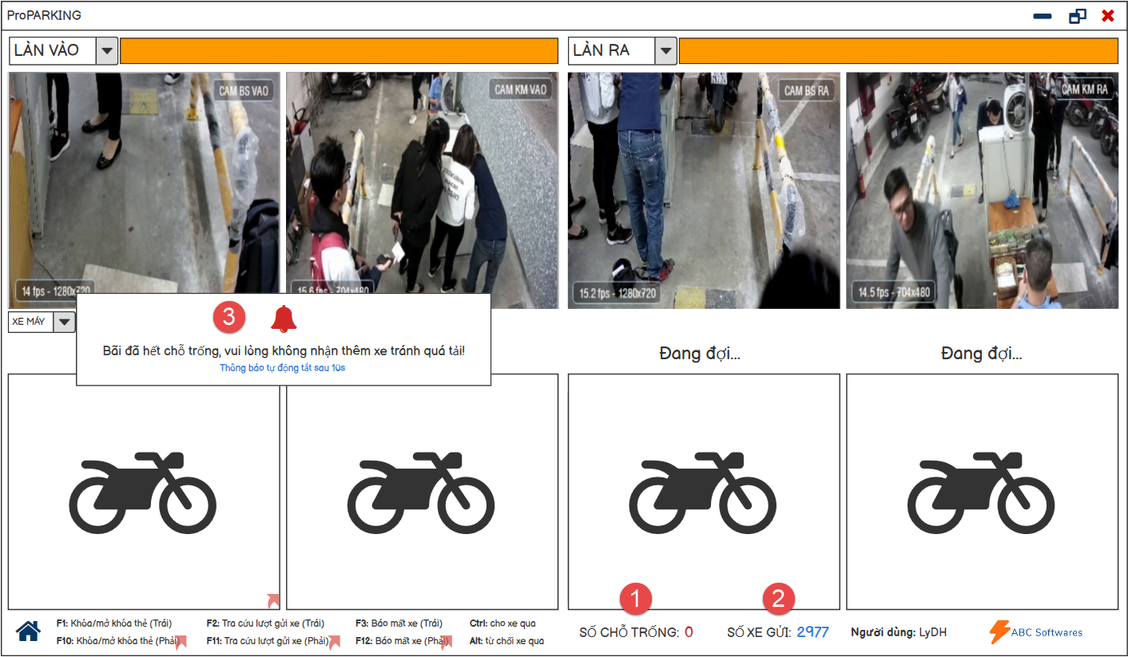

|  |  |  |  |  |
| --- | --- | --- | --- | --- |
| **STT** | **Tên control** | **Loại control** | **Mô tả** | **Ràng buộc khác** |
| 1 | Số chỗ trống | Label | = Sức chứa bãi xe – số xe gửi  Nếu < 0 thì hiển thị dấu ‘-’ VD: -20 |  |
| 2 | Số xe gửi | Link | Hiển thị số xe đang gửi trong bãi  Click vào link sẽ hiện danh sách xe đang gửi trong bãi |  |
| 3 | Thông báo bãi hết chỗ trống | Pop up | Hiển thị khi Số chỗ trống về giá trị 0  Thông báo tự động tắt sau 10s đếm ngược hoặc người dùng click chuột trái ra bên ngoài pop up  Sau khi tắt thông báo, bảo vệ được nhận thêm xe nếu muốn và Số chỗ trống về số âm | Có thể tắt/mở chức năng hiển thị thông báo này ở mục “Thiết lập chung” |

### 5.3 Business rules

|  |  |
| --- | --- |
| **Rule** | **Thông báo lỗi nếu không thỏa mãn rule** |
| Sức chứa bãi xe phải được cập nhật | Không hiển thị số liệu mục Số chỗ trống, thể hiện bằng dấu ‘-’ |